АНАЛОГИ ТАЛІДОМІДУ НА ОСНОВІ 3-АЗАБІЦИКЛО[3.2.0]ГЕПТАН-2,4-ДІОНУ

Крохмалюк Є.В.^{1,2}, Стихиляс М.М.^{2,3}, Тимцунік А.В.², Григоренко О.О.^{1,4}
¹Київський національний університет імені Тараса Шевченка
01601, Київ, вул. Володимирська, 64/13
²ТОВ «Хімічна Компанія «Сполука», 02660, м. Київ, вул. Академіка Кухаря, 5
³ДУ «Інститут харчової біотехнології та геноміки Національної академії наук України» Україна 04123, Київ, Осиповського 2A
⁴ТОВ «НВП «Єнамін», 02094, м. Київ, вул. Вінстона Черчилля, 78
geniaevgen@gmail.com

Серед актуальних питань сьогодення є розробка протиракових препаратів. Одним із підходів до їх дизайну є використання гетеробіфункціональних молекул PROTAC, які у терапії раку індукують цілеспрямовану деградацію білка за допомогою E3 лігази. Талідомід і його аналоги є лігандами цереблон E3 лігази (CRBN), що робить їх перспективними фрагментами PROTAC для цільової деградації білка.
Наше дослідження було зосереджено на розробці нових аналогів Талідоміду з модифікованим фрагментом 3-азабіцикло[3.2.0]гептан-2,4-діону, що було забезпечено зручним фотохімічним синтезом, конформаційною жорсткістю та блокуванням рацемізації таких сполук в фізіологічному середовищі.
Синтез відповідних будівельних блоків було проведено за схемою з використанням N-аліл/N-вінілфталіміду та малеіміду (Схема 1). Ключовою стадією є фотохімічне перетворення, в якому можуть утворюватися як і цис-, так і транс-ізомерні циклобутани.
Схема 1.
Під час дослідження методом докінгу було передбачено високу спорідненість цис-ізомерів до CRBN (Рис. 1). Водночас транс-ізомери мали значно гірші результати, що робить їх перспективними для дослідження на інших білках.
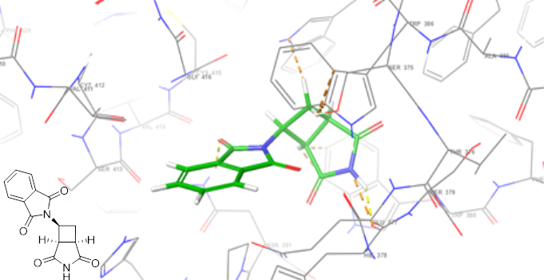
Рис. 1. Приклад сайту зв'язування 2-((1R,5R,6S)-2,4-діоксо-3-азабіцикло[3.2.0]гептан-6-іл)ізоіндолін-1,3-діону з обраною Е3 лігазою CRBN, отриманий за допомогою візуалізації результатів молекулярного докінгу (оціночне значення докінгу = –10.5)

